向上爬

关于房间规则的设定：

* 5个房间编号为1到5号
* 1号房间有通向外界的出口
* 5号连通能通过解锁开门到4号，4号能解锁至3号以此类推。

*五张大地图,每天各独立一张地图,单线性*

房间的解锁：

* 房间门的解锁线索分为两个部分。下一个房间内有上一个房间的一部分解锁提示，例如4号房间有5号房间少量的解锁提示，2号房间有3号的中量解锁提示以此类推。由于没有零号房间，所以在解锁最后的1号房间通向外界的门时没有任何提示。
* 本身房间内也有一部分解锁线索，房间的数字越小，线索越少。例如：5号房间内有几乎能直接解锁的线索，4号房间内本身的线索比较少，3号房间就更少依此类推。
* 以解锁5位数密码为例，5号房间内有解锁5号门的4位数字线索，而4号房间有解锁5号的1位数字线索，依此类推。如图
* 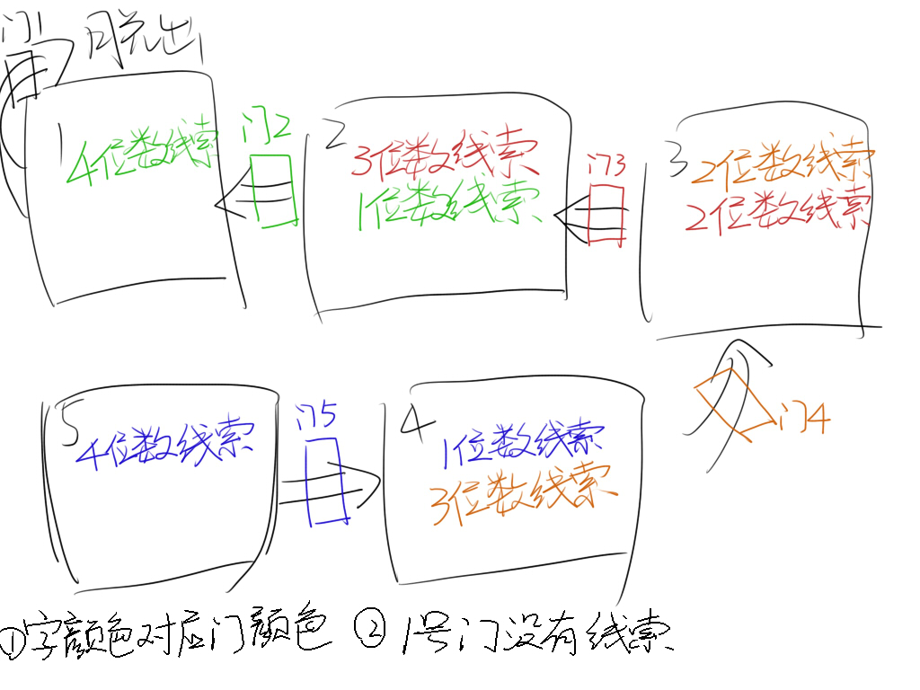房间有房间主人，当上一个房间的房间主人解锁成功进入下一个房间时会取代原房间主人，原房间主人会死。例如5号房间的玩家解锁5号门后会取代4号房间的玩家成为4号房间的主人，原本4号房间的主人死亡。但1号房间的主人不会死亡（注①）设定为玩家脖子上有项圈，被其他玩家取代时会爆炸。

房间之间的交流：

* 房间内有摄像机可以看到下一个房间，但下一个房间的人只能听到上一个房间的声音。例如5号房间可以看到和听到4号房间内的情况（看不到线索），而4号房间只能听到5号房间的声音，依此类推。

*场景切换一段时间(已固定不可变化?)然后返回当前场景?*

* 房间的通信需要呼叫，只有上一个房间能够呼叫而下一个房间能够同意呼叫。例如只有5号房间能够呼叫4号房间，此时4号房间会听到5号房间的声音。但只有4号房间主同意呼叫后，5号房间才能听到和看到4号房间的情况。

关于项圈的设定：

* 项圈有一定的弹性，拉扯时会产生警告，当想拆除时会引爆。
* 房间主人更换时会引爆。
* 威力……反正能炸死人。

*项圈多条件分歧BE*

关于解锁的设定：

* 解锁为每过一定的时间（剧情）能尝试一次。

*剧情事件增加变量控制解锁次数*

注：①1号门的解锁条件为——1号房间的人数大于等于2（此条件隐藏）

情节流程

第一章

主角是个刚毕业没多久的大学生，刚刚开始工作3个月左右。

醒来时就发现自己处在这个不认识的房间了。房间的墙上写了关于房间的规则。

1. 所在的房间为5号房间。
2. 4号房间的人也会帮助你的哟。（w）
3. 还是不要尝试乱动脖子上的项圈比较好？

*前置自动剧情*

主角搜索房间，确定了房间的环境。有通话设备，粮食补给，门，上面有密码锁，当然还有自己脖子上的有弹性项圈。

*除项圈外为手动探索项,探索项圈时触发剧情*

主角试着拉了一下，项圈开始响起不详的滴滴声，拉的越大越急促，主角会

【1】继续拉直到能够拿出来（Bad End 1）

【2】还是算了吧（继续）

继续搜索主角发现了关于密码的一条线索，上面还有提示让主角去尝试通信。

【1】尝试（继续）

【2】不尝试（到第二天）

尝试通信，过了好久，并没有人回应。

主角试着叫了一下，仍然没有回应，虽然显示的通信机好像并没有坏掉。

进入第二天。

主角补充完食物和水之后（回复体力），找到了第二条线索同时又有提示出现，让主角再次尝试通信。

*生命值系统保留,随时间(事件)减少?*

【1】尝试（继续）

【2】不尝试（到第三天）

这时主角尝试后，过了好久终于有了回应。主角见到的是一个有点慌张的男人。三七分戴着黑框眼镜，神色慌张，表情好像有点紧张的样子。

男人告诉主角，自己是个推销员，也是工作累了之后小憩一会就不知怎么的到了这里来。

推销员说，自己在的房间是4号房间。自己这边的房间内也有一个4号门，大概解锁就能够出去了。

主角说自己这边的密码有五位，可是提示只有两个。推销员说自己这边也是这样，一开始只有很少的提示，每过一段时间好像就会有新的提示，让主角好好等一下。并且说自己也是从主角的房间过来的。

推销员寻求主角的帮助，告诉了主角自己这边的门的提示，并说也会帮助主角解开门的提示。主角得到了4号房间门的一些基本信息，并且把自己这边的情况告诉了对面。

推销员说明天应该会有新的提示的，于是让主角不要担心。

通信到此结束。

进入第三天。

补充食物和水之后（回复体力），主角发现了一条线索然后又是是否尝试通信的选项。

【1】尝试（继续，之前未尝试的话会进入第二天的剧情）

【2】不尝试（到第四天，之后会强制尝试通信，进行前述剧情，根据跳过的天数影响故事）

这次又是过了一段时间才通信成功。

一上来推销员好像不大舒服的样子，有点烦躁。他告诉主角自己在解密上遇到了瓶颈，并且请求主角帮助。他说自己的妻子预产期快到了，想要快点出去，所以要集中精力解密，所以有点烦躁。主角答应他先帮他解密，然后相互交换了一下情报。

从今天起通信之后有解密的小游戏，可以选择先解锁的情报。选择自己的解锁可以提升自身的能力，选择解锁他人可以获得道具。（待研究）相当于RPG打boss。

*小游戏类型?*

进行解锁会消耗体力，体力消耗到一定程度便不可进行解锁。

全解锁之后可以选择打开门。

*剧情开关解锁并非真密码锁*

之后重复剧情，直到解锁了主角房间的四条线索。

但是密码有五位，无论主角怎么找都没办法找到第五条的提示，所以不能解锁门。

*重要剧情分歧*

*此时如果天数小于等于6：*

*与4号房间进行通信时，推销员告诉主角，自己这边好像有提示（打boss的方法），于是告诉主角解锁提示（错误的）。主角在尝试解锁之后失败，便觉得有点奇怪。第二天，主角的房间内除了每天的食物和水的之外，多了一条信息告诉主角最后的线索就在4号房间。主角以此质问推销员，推销员只能说自己这边确实有提示，但是他害怕主角只顾自己而不去帮他，于是就撒了谎。于是主角面临选择。*

*【1】继续帮助他（之后可以选择不告诉他，此时获得的道具能够帮助主角解锁自己的门。选择开门后进入第二章；而选择告诉他则会进入推销员线，即直接到达第七天。）*

*【2】不听他的，专注自己解锁。（不能获得道具，但如果等级能力足够也能解锁。有天数限制。）*

*天数大于6：*

*进入推销员存活线。3号房间的软妹自杀。跳到第三章的剧情。*

正常剧情线

主角解锁自己的门成功，非常高兴。因为自己就要出去了。不过主角也有恻隐之心，觉得还是可以在出去之前帮助一下推销员的。于是与推销员进行通信。推销员一副精神不好的样子，让主角有话就快点说。主角说告诉他自己已经解密成功了。推销员突然脸色大变，从摄像头里消失。主角叫了几声但是没什么反应。觉得奇怪，就把门打开想出去。刚刚踏入门外的走廊，一阵熟悉而又陌生的滴滴声传了过来。主角下意识地看了一下自己的项圈，确认了滴滴声并不是从自己的项圈内传出的。这个声音越来越近，也越来越急。突然从黑暗的走廊对面出现了一个身影，是推销员。他显得十分慌张和愤怒，冲向主角，嘴上念叨着让主角回去，并且也想把主角推回房间。但刚刚想碰上主角时，项圈爆炸，推销员死亡。主角被吓得不轻，战战兢兢地向前走去。不知过了多久，终于走到了走廊的尽头——4号房间。

这时主角才明白，自己并没有能够出去，大概只是到了离出口更近一点的地方。还有一阵断断续续的声音

“求求你……不要过来……我什么都做……”

通信画面上，是全裸跪着伏地的少女。

第一章结束。